《时间管理的秘诀》
你是怎样定义时间呢? 如何有效的 安排使用 时间？
时间是公平的、不可借贷、不可积存、不可延长或缩短，韩明惠老师在本课程中将会讲授时间管理的方法及原则，使您获得以下收益：
学习时间管理的原则，提高工作及生活效率；改进工作研究方法，改善工作绩效；主动掌握时间，做时间的主人。

2012年07月27日 安徽·合肥
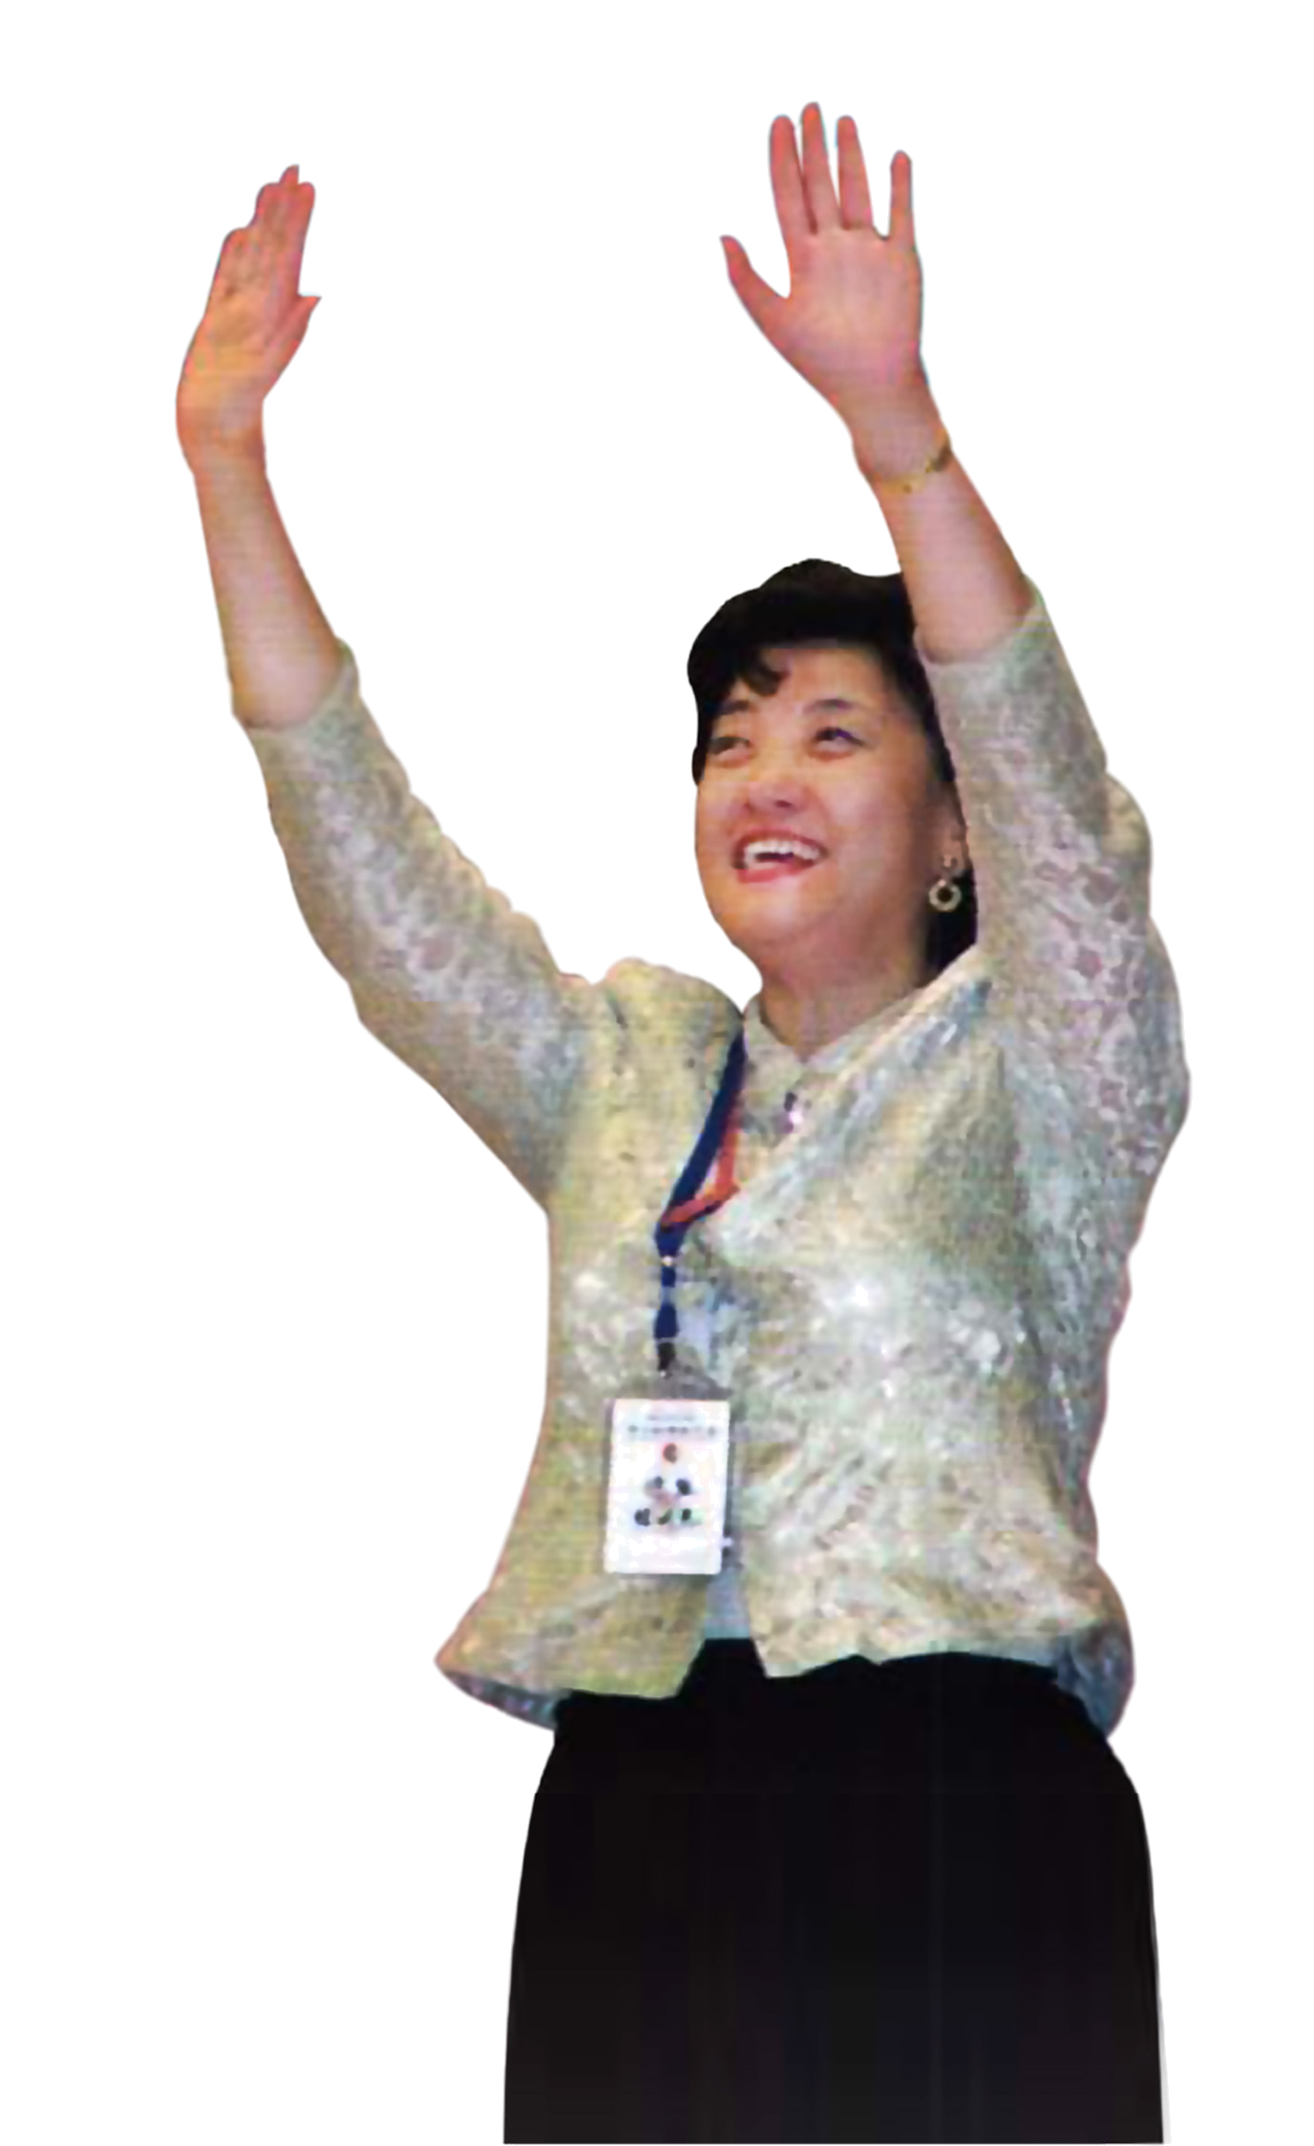
讲师简介
- 讲师介绍：韩明惠
英国威尔斯大学企业管理硕士
日本上野大学声乐系
- 任职经历：
双叶开发科技股份有限公司 董事长
台湾双叶电子股份有限公司 副总经理
昆山双叶软件科技有限公司 负责人
铼宝科技股份有限公司 独立董事
国际扶轮2002-03年度3510地区 地区总理
台湾国际工业合作发展促进协会监事 ……
课程纲要
- 四大生活目标

- 物质目标
- 社会目标
- 职业目标
- 个人目标

二、节省时间的原则
- 欲速则不达
工作与行动、事前必须要经过一番计划及准备
- 遵守规则
反复的工作或行动最好将网作、陈设、顺序、结构等有关事项、尽量标准化、以求能【自动】、【下意识】的操作
- 简单扼要
发现最重要的问题，把精力集中在这一点，把握住问题的重点来处理
- 不要这样，都自己做
便于利用他人的时间，把自己的工作与行动，也就是【制度化】、【组织化】
- 明确的选择
把用在寻东西的时间减少到最小程度，身为业务人员者，必须要把自己所管的东西加以科学化的分类保存
- 越简单越好
工作或行动，要尽量简单化，采用流水线式的工作程序
- 万事要适时
- 高压法催促
某一行为、活动一定要规定（时限），在可以用数字计量的事情上要用时间目标明示出来
- 偷懒占便宜
改进工作研究方法，在有充分时间创造同等工作次序，与其浪费血汗，不如多运用智慧寻找最省力的方法
- 光是鞭策推不动了人
要求他人活用时间，那么必须基于人生，激发其自己意志的动力，单靠技巧、办法强制要求是无效果可言的
- 讯息的收发愈快愈好
- 将时间复数化
尽量在同一时间内做二件或三件工作
- 休息愈多愈能省时
- 预作未来打算
多阅读报纸、研究先进国家的例子、培育预测能力、捷足先得
- 好主要创造时间
要主动寻求问题攻向目标，以独创的方法谋求解决，如此可达到时间的节约与效率化
- 克制自己
三、做时间的主人
- 主动掌握，莫让时间推着走
- 问题与讨论
【课程时间】2012年7月27日 （授课时间：9:00-12:00，13:30-17:30）
【课程地点】合肥桐城路33号 宜临国际大酒店商务楼二楼多功能厅

